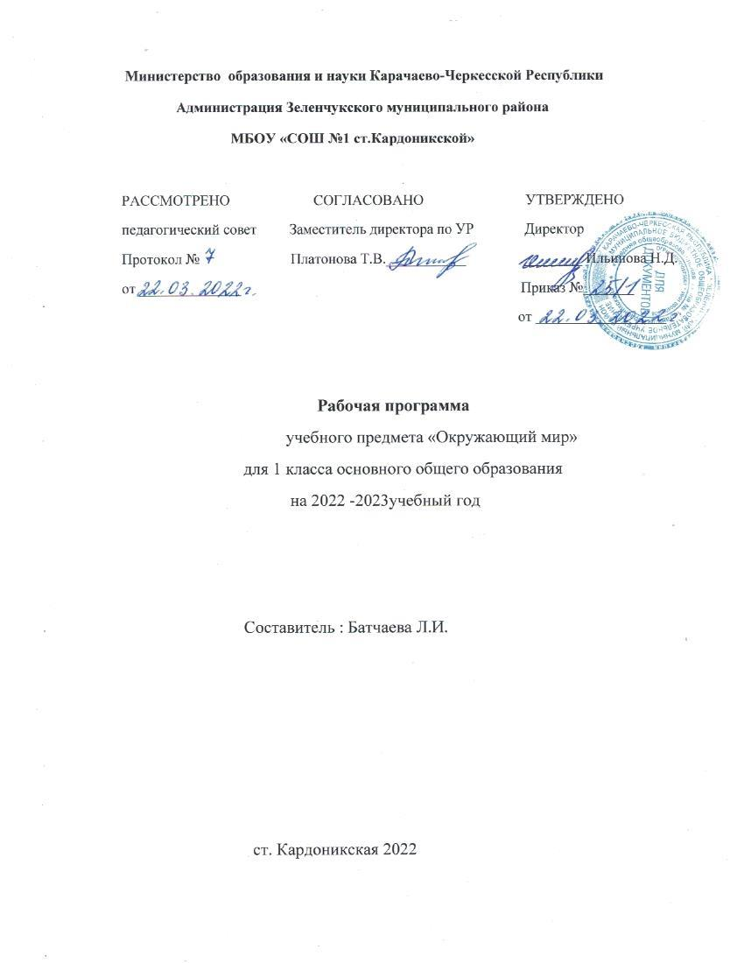

Рабочая программа
начального общего образования

Программа по учебному предмету «Окружающий мир» (предметная область «Обществознание и естествознание» («Окружающий мир») включает: пояснительную записку, содержание обучения, планируемые результаты освоения программы учебного предмета, тематическое планирование.
Пояснительная записка отражает общие цели и задачи изучения предмета, характеристику психологических предпосылок к его изучению младшими школьниками; место в структуре учебного плана, а также подходы к отбору содержания, планируемым результатам и тематическому планированию.
Содержание обучения раскрывает содержательные линии для обязательного изучения в каждом классе начальной школы. Содержание обучения в каждом классе завершатся перечнем универсальных учебных действий — познавательных, коммуникативных и регулятивных, которые возможно формировать средствами учебного предмета «Окружающий мир» с учётом возрастных особенностей младших школьников. В первом и втором классах предлагается пропедевтический уровень формирования УУД, поскольку становление универсальности действий на этом этапе обучения только начинается. С учётом того, что выполнение правил совместной деятельности строится на интеграции регулятивных (определенные волевые усилия, саморегуляция, самоконтроль, проявление терпения и доброжелательности при налаживании отношений) и коммуникативных (способность вербальными средствами устанавливать взаимоотношения) универсальных учебных действий, их перечень дан в специальном разделе — «Совместная деятельность».
Планируемые результаты включают личностные, метапредметные результаты за период обучения, а также предметные достижения младшего школьника за каждый год обучения в начальной школе.
В Тематическом планировании описывается программное содержание по всем разделам содержания обучения каждого класса, а также раскрываются методы и формы организации обучения и характеристика деятельностей, которые целесообразно использовать при изучении той или иной программной темы.
Представлены также способы организации дифференцированного обучения.
ПОЯСНИТЕЛЬНАЯ ЗАПИСКА
Рабочая программа по предмету «Окружающий мир» на уровне начального общего образования составлена на основе Требований к результатам освоения основной образовательной программы начального общего образования, представленных в Федеральном государственном образовательном стандарте начального общего образования, Примерной программы воспитания, а также с учётом историко-культурного стандарта.
Изучение предмета «Окружающий мир», интегрирующего знания о природе, предметном мире, обществе и взаимодействии людей в нём, соответствует потребностям и интересам детей младшего школьного возраста и направлено на достижение следующих целей:
- формирование целостного взгляда на мир, осознание места в нём человека на основе целостного взгляда на окружающий мир (природную и социальную среду обитания); освоение естественно-научных, обществоведческих, нравственно-этических понятий, представленных в содержании данного учебного предмета;
- развитие умений и навыков применять полученные знания в реальной учебной и жизненной практике, связанной как с поисково-исследовательской деятельностью (наблюдения, опыты, трудовая деятельность), так и с творческим использованием приобретённых знаний в речевой, изобразительной, художественной деятельности;
- духовно-нравственное развитие и воспитание личности гражданина России, понимание своей принадлежности к Российскому государству, определённому этносу; проявление уважения к истории, культуре, традициям народов РФ; освоение младшими школьниками мирового культурного опыта по созданию общечеловеческих ценностей, законов и правил построения взаимоотношений в социуме; обогащение духовного богатства обучающихся.
- развитие способности ребёнка к социализации на основе принятия гуманистических норм жизни, приобретение опыта эмоционально-положительного отношения к природе в соответствии с экологическими нормами поведения; становление навыков повседневного проявления культуры общения, гуманного отношения к людям, уважительного отношения к их взглядам, мнению и индивидуальности.
Центральной идеей конструирования содержания и планируемых результатов обучения является раскрытие роли человека в природе и обществе, ознакомление с правилами поведения в среде обитания и освоение общечеловеческих ценностей взаимодействия в системах «Человек и природа», «Человек и общество», «Человек и другие люди», «Человек и познание». Важнейшей составляющей всех указанных систем является содержание, усвоение которого гарантирует формирование у обучающихся навыков здорового и безопасного образа жизни на основе развивающейся способности предвидеть результаты своих поступков и оценки возникшей ситуации. Отбор содержания курса «Окружающий мир» осуществлён на основе следующих ведущих идей:
- раскрытие роли человека в природе и обществе;
- освоение общечеловеческих ценностей взаимодействия в системах «Человек и природа», «Человек и общество», «Человек и другие люди», «Человек и его самость», «Человек и познание».
Общее число часов, отведённых на изучение курса «Окружающий мир», — 270 ч (два часа в неделю в каждом классе): 1 класс — 66 ч, 2 класс — 68 ч, 3 класс — 68 ч, 4 класс — 68 ч.
СОДЕРЖАНИЕ УЧЕБНОГО ПРЕДМЕТА «ОКРУЖАЮЩИЙ МИР»
- КЛАСС (бб ч)
Человек и общество
Школа. Школьные традиции и праздники. Адрес школы. Классный, школьный коллектив. Друзья, взаимоотношения между ними; ценность дружбы, согласия, взаимной помощи. Совместная деятельность с одноклассниками — учёба, игры, отдых. Рабочее место школьника: удобное размещение учебных материалов и учебного оборудования; поза; освещение рабочего места. Правила безопасной работы на учебном месте. Режим труда и отдыха.
Семья. Моя семья в прошлом и настоящем. Имена и фамилии членов семьи, их профессии. Взаимоотношения и взаимопомощь в семье. Совместный труд и отдых. Домашний адрес.
Россия — наша Родина. Москва — столица России. Символы России (герб, флаг, гимн). Народы России. Первоначальные сведения о родном крае. Название своего населённого пункта (города, села), региона. Культурные объекты родного края. Ценность и красота рукотворного мира. Правила поведения в социуме.
Человек и природа
Природа — среда обитания человека. Природа и предметы, созданные человеком. Природные материалы. Бережное отношение к предметам, вещам, уход за ними. Неживая и живая природа. Наблюдение за погодой своего края. Погода и термометр. Определение температуры воздуха (воды) по термометру. Сезонные изменения в природе. Взаимосвязи между человеком и природой. Правила нравственного и безопасного поведения в природе.
Растительный мир. Растения ближайшего окружения (узнавание, называние, краткое описание). Лиственные и хвойные растения. Дикорастущие и культурные растения. Части растения (называние, краткая характеристика значения для жизни растения): корень, стебель, лист, цветок, плод, семя. Комнатные растения, правила содержания и ухода.
Мир животных. Разные группы животных (звери, насекомые, птицы, рыбы и др.). Домашние и дикие животные (различия в условиях жизни). Забота о домашних питомцах.
Правила безопасной жизни
Понимание необходимости соблюдения режима дня, правил здорового питания и личной гигиены. Правила безопасности в быту: пользование бытовыми электроприборами, газовыми плитами.
Дорога от дома до школы. Правила безопасного поведения пешехода (дорожные знаки, дорожная разметка, дорожные сигналы).
Безопасность в сети Интернет (электронный дневник и электронные ресурсы школы) в условиях контролируемого доступа в Интернет.
Универсальные учебные действия (пропедевтический уровень)
Познавательные универсальные учебные действия:
- сравнивать происходящие в природе изменения, наблюдать зависимость изменений в живой природе от состояния неживой природы;
- приводить примеры представителей разных групп животных (звери, насекомые, рыбы, птицы), называть главную особенность представителей одной группы (в пределах изученного);
- приводить примеры лиственных и хвойных растений, сравнивать их, устанавливать различия во внешнем виде. Работа с информацией:
- понимать, что информация может быть представлена в разной форме — текста, иллюстраций, видео, таблицы;
- соотносить иллюстрацию явления (объекта, предмета) с его названием.
Коммуникативные универсальные учебные действия:
- в процессе учебного диалога слушать говорящего; отвечать на вопросы, дополнять ответы участников; уважительно относиться к разным мнениям;
- воспроизводить названия своего населенного пункта, название страны, её столицы; воспроизводить наизусть слова гимна России;
- соотносить предметы декоративно-прикладного искусства с принадлежностью народу РФ, описывать предмет по предложенному плану;
- описывать по предложенному плану время года, передавать в рассказе своё отношение к природным явлениям;
- сравнивать домашних и диких животных, объяснять, чем они различаются.
Регулятивные универсальные учебные действия:
- сравнивать организацию своей жизни с установленными правилами здорового образа жизни (выполнение режима, двигательная активность, закаливание, безопасность использования бытовых электроприборов);
- оценивать выполнение правил безопасного поведения на дорогах и улицах другими детьми, выполнять самооценку;
- анализировать предложенные ситуации: устанавливать нарушения режима дня, организации учебной работы; нарушения правил дорожного движения, правил пользования электро- и газовыми приборами.
Совместная деятельность:
- соблюдать правила общения в совместной деятельности: договариваться, справедливо распределять работу, определять нарушение правил взаимоотношений, при участии учителя устранять возникающие конфликты.
ПЛАНИРУЕМЫЕ РЕЗУЛЬТАТЫ ОСВОЕНИЯ ПРОГРАММЫ УЧЕБНОГО ПРЕДМЕТА «ОКРУЖАЮЩИЙ МИР»
В младшем школьном возрасте многие психические и личностные новообразования находятся в стадии становления и не отражают завершённый этап их развития. Это происходит индивидуально в соответствии с возможностями ребёнка, темпом его обучаемости, особенностями социальной среды, в которой он живёт, поэтому выделять планируемые результаты освоения программы учебного предмета «Окружающий мир» в области личностных и метапредметных достижений по годам обучения нецелесообразно. Исходя из этого, планируемые результаты начинаются с характеристики обобщённых достижений в становлении личностных и метапредметных способов действий и качеств субъекта учебной деятельности, которые могут быть сформированы у младших школьников к концу обучения.
ЛИЧНОСТНЫЕ РЕЗУЛЬТАТЫ
Личностные результаты изучения предмета «Окружающий мир» характеризуют готовность обучающихся руководствоваться традиционными российскими социокультурными и духовно-нравственными ценностями, принятыми в обществе правилами и нормами поведения и должны отражать приобретение первоначального опыта деятельности обучающихся, в части: Гражданско-патриотического воспитания:
- становление ценностного отношения к своей Родине — России; понимание особой роли многонациональной России в современном мире;
- осознание своей этнокультурной и российской гражданской идентичности, принадлежности к российскому народу, к своей национальной общности;
- сопричастность к прошлому, настоящему и будущему своей страны и родного края; проявление интереса к истории и многонациональной культуре своей страны, уважения к своему и другим народам;
- первоначальные представления о человеке как члене общества, осознание прав и ответственности человека как члена общества.
Духовно-нравственного воспитания:
- проявление культуры общения, уважительного отношения к людям, их взглядам, признанию их индивидуальности;
- принятие существующих в обществе нравственно-этических норм поведения и правил межличностных отношений, которые строятся на проявлении гуманизма, сопереживания, уважения и доброжелательности;
- применение правил совместной деятельности, проявление способности договариваться, неприятие любых форм поведения, направленных на причинение физического и морального вреда другим людям.
Эстетического воспитания:
- понимание особой роли России в развитии общемировой художественной культуры, проявление уважительного отношения, восприимчивости и интереса к разным видам искусства, традициям и творчеству своего и других народов;
- использование полученных знаний в продуктивной и преобразующей деятельности, в разных видах художественной деятельности.
Физического воспитания, формирования культуры здоровья и эмоционального благополучия:
- соблюдение правил организации здорового и безопасного (для себя и других людей) образа жизни; выполнение правил безопасного поведении в окружающей среде (в том числе информационной);
- приобретение опыта эмоционального отношения к среде обитания, бережное отношение к физическому и психическому здоровью.
Трудового воспитания:
- осознание ценности трудовой деятельности в жизни человека и общества, ответственное потребление и бережное отношение к результатам труда, навыки участия в различных видах трудовой деятельности, интерес к различным профессиям.
Экологического воспитания:
- осознание роли человека в природе и обществе, принятие экологических норм поведения, бережного отношения к природе, неприятие действий, приносящих ей вред.
Ценности научного познания:
- ориентация в деятельности на первоначальные представления о научной картине мира;
- осознание ценности познания, проявление познавательного интереса, активности, инициативности, любознательности и самостоятельности в обогащении своих знаний, в том числе с использованием различных информационных средств.
МЕТАПРЕДМЕТНЫЕ РЕЗУЛЬТАТЫ
Познавательные универсальные учебные действия:
- Базовые логические действия:
- понимать целостность окружающего мира (взаимосвязь природной и социальной среды обитания), проявлять способность ориентироваться в изменяющейся действительности;
- на основе наблюдений доступных объектов окружающего мира устанавливать связи и зависимости между объектами (часть — целое; причина — следствие; изменения во времени и в пространстве);
- сравнивать объекты окружающего мира, устанавливать основания для сравнения, устанавливать аналогии;
- объединять части объекта (объекты) по определённому признаку;
- определять существенный признак для классификации, классифицировать предложенные объекты;
- находить закономерности и противоречия в рассматриваемых фактах, данных и наблюдениях на основе предложенного алгоритма;
- выявлять недостаток информации для решения учебной (практической) задачи на основе предложенного алгоритма.
- Базовые исследовательские действия:
- проводить (по предложенному и самостоятельно составленному плану или выдвинутому предположению) наблюдения, несложные опыты; проявлять интерес к экспериментам, проводимым под руководством учителя;
- определять разницу между реальным и желательным состоянием объекта (ситуации) на основе предложенных вопросов;
- формулировать с помощью учителя цель предстоящей работы, прогнозировать возможное развитие процессов, событий и последствия в аналогичных или сходных ситуациях;
- моделировать ситуации на основе изученного материала о связях в природе (живая и неживая природа, цепи питания; природные зоны), а также в социуме (лента времени; поведение и его последствия; коллективный труд и его результаты и др.);
- проводить по предложенному плану опыт, несложное исследование по установлению особенностей объекта изучения и связей между объектами (часть — целое, причина — следствие);
- формулировать выводы и подкреплять их доказательствами на основе результатов проведённого наблюдения (опыта, измерения, исследования).

- Работа с информацией:
- использовать различные источники для поиска информации, выбирать источник получения информации с учётом учебной задачи;
- согласно заданному алгоритму находить в предложенном источнике информацию, представленную в явном виде;
- распознавать достоверную и недостоверную информацию самостоятельно или на основе предложенного учителем способа её проверки;
- находить и использовать для решения учебных задач текстовую, графическую, аудиовизуальную информацию;
- читать и интерпретировать графически представленную информацию (схему, таблицу, иллюстрацию);
- соблюдать правила информационной безопасности в условиях контролируемого доступа в Интернет (с помощью учителя);
- анализировать и создавать текстовую, видео-, графическую, звуковую информацию в соответствии с учебной задачей;
- фиксировать полученные результаты в текстовой форме (отчёт, выступление, высказывание) и графическом виде (рисунок, схема, диаграмма).
Коммуникативные универсальные учебные действия:
- в процессе диалогов задавать вопросы, высказывать суждения, оценивать выступления участников;
- признавать возможность существования разных точек зрения; корректно и аргументированно высказывать своё мнение; приводить доказательства своей правоты;
- соблюдать правила ведения диалога и дискуссии; проявлять уважительное отношение к собеседнику;
- использовать смысловое чтение для определения темы, главной мысли текста о природе, социальной жизни, взаимоотношениях и поступках людей;
- создавать устные и письменные тексты (описание, рассуждение, повествование);
- конструировать обобщения и выводы на основе полученных результатов наблюдений и опытной работы, подкреплять их доказательствами;
- находить ошибки и восстанавливать деформированный текст об изученных объектах и явлениях природы, событиях социальной жизни;
- готовить небольшие публичные выступления с возможной презентацией (текст, рисунки, фото, плакаты и др.) к тексту выступления.
Регулятивные универсальные учебные действия:
- Самоорганизация:
- планировать самостоятельно или с небольшой помощью учителя действия по решению учебной задачи;
- выстраивать последовательность выбранных действий и операций.
- Самоконтроль:
- осуществлять контроль процесса и результата своей деятельности;
- находить ошибки в своей работе и устанавливать их причины; корректировать свои действия при необходимости (с небольшой помощью учителя);
- предвидеть возможность возникновения трудностей и ошибок, предусматривать способы их предупреждения, в том числе в житейских ситуациях, опасных для здоровья и жизни.
- Самооценка:
- объективно оценивать результаты своей деятельности, соотносить свою оценку с оценкой учителя;
- оценивать целесообразность выбранных способов действия, при необходимости корректировать их.
Совместная деятельность:
- понимать значение коллективной деятельности для успешного решения учебной (практической) задачи; активно участвовать в формулировании краткосрочных и долгосрочных целей совместной деятельности (на основе изученного материала по окружающему миру);
- коллективно строить действия по достижению общей цели: распределять роли, договариваться, обсуждать процесс и результат совместной работы;
- проявлять готовность руководить, выполнять поручения, подчиняться;
- выполнять правила совместной деятельности: справедливо распределять и оценивать работу каждого участника; считаться с наличием разных мнений; не допускать конфликтов, при их возникновении мирно разрешать без участия взрослого;
- ответственно выполнять свою часть работы.
ПРЕДМЕТНЫЕ РЕЗУЛЬТАТЫ ОСВОЕНИЯ ПРОГРАММЫ
- класс
К концу обучения в 1 классе обучающийся научится:
- называть себя и членов своей семьи по фамилии, имени, отчеству, профессии членов своей семьи, домашний адрес и адрес своей школы; проявлять уважение к семейным ценностям и традициям, соблюдать правила нравственного поведения в социуме и на природе;
- воспроизводить название своего населённого пункта, региона, страны;
- приводить примеры культурных объектов родного края, школьных традиций и праздников, традиций и ценностей своей семьи, профессий;
- различать объекты живой и неживой природы, объекты, созданные человеком, и природные материалы, части растений (корень, стебель, лист, цветок, плод, семя), группы животных (насекомые, рыбы, птицы, звери);
- описывать на основе опорных слов наиболее распространённые в родном крае дикорастущие и культурные растения, диких и домашних животных; сезонные явления в разные времена года; деревья, кустарники, травы; основные группы животных (насекомые, рыбы, птицы, звери); выделять их наиболее существенные признаки;
- применять правила ухода за комнатными растениями и домашними животными;
- проводить, соблюдая правила безопасного труда, несложные групповые и индивидуальные наблюдения (в том числе за сезонными изменениями в природе своей местности), измерения (в том числе вести счёт времени, измерять температуру воздуха) и опыты под руководством учителя;
- использовать для ответов на вопросы небольшие тексты о природе и обществе;
- оценивать ситуации, раскрывающие положительное и негативное отношение к природе; правила поведения в быту, в общественных местах;
- соблюдать правила безопасности на учебном месте школьника; во время наблюдений и опытов; безопасно пользоваться бытовыми электроприборами;
- соблюдать правила здорового питания и личной гигиены;
- соблюдать правила безопасного поведения пешехода;
- соблюдать правила безопасного поведения в природе;
- с помощью взрослых (учителя, родителей) пользоваться электронным дневником и электронными ресурсами школы.
При разработке рабочей программы в тематическом планировании должны быть учтены возможности использования электронных (цифровых) образовательных ресурсов, являющихся учебно-методическими материалами (мультимедийные программы, электронные учебники и задачники, электронные библиотеки, виртуальные лаборатории, игровые программы, коллекции цифровых образовательных ресурсов), используемыми для обучения и воспитания различных групп пользователей, представленными в электронном (цифровом) виде и реализующими дидактические возможности ИКТ, содержание которых соответствует законодательству об образовании.

